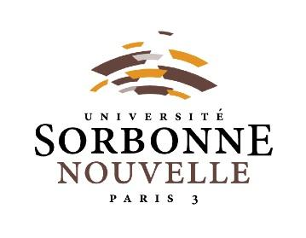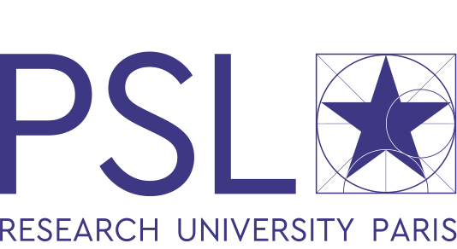

Pépinière interdisciplinaire CNRS-PSL « Domestication et fabrication du vivant »
Institut de recherche sur le cinéma et l’audiovisuel
Université Sorbonne Nouvelle – Paris 3

Colloque international
Puissances du végétal
Cinéma animiste et anthropologie de la vie

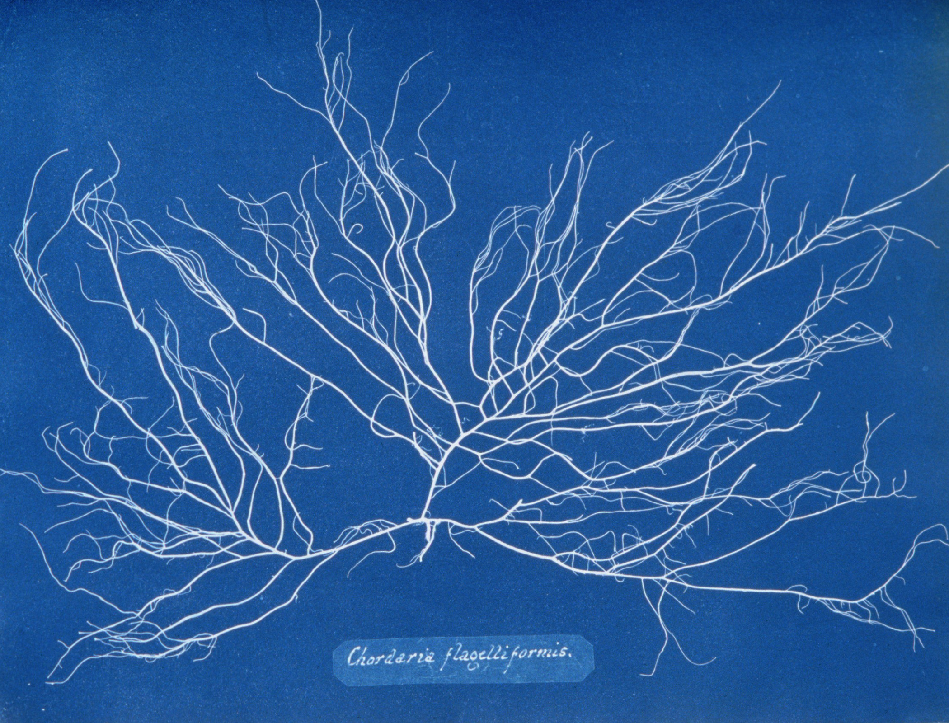

Organisé par
Teresa Castro (Sorbonne Nouvelle – Paris 3 / IRCAV)
Perig Pitrou (CNRS / Laboratoire d’anthropologie sociale)
Marie Rebecchi (EHESS / Centre de recherches sur les arts et le langage)

Paris, 22 et 23 novembre 2016.
Salle Vasari – Institut National d’Histoire de l’Art
2 rue Vivienne – Paris 2e

Inscription conseillée ci-dessous
https://goo.gl/forms/xZTHwdobrjfY3FHh1

Renseignements : https://domesticationetfabricationduvivant.wordpress.com
Contact : simongerard44@gmail.com
Au début du XXème siècle, critiques et cinéastes s’émerveillent devant des films scientifiques qui dévoilent à l’écran la vie imperceptible des plantes. Grâce aux ressources expressives propres au cinéma, comme l’accéléré ou le gros plan, des pousses transpercent le sol en quelques secondes, des tiges se hissent fiévreusement vers la lumière et des fleurs éclosent en un clin d’œil. Le liseron danse, le passiflore s’agite et la médéole tournoie : autrement dit, le végétal s’anime. Que ce soit en France ou en Allemagne, le spectacle formidable des herbiers cinématographiques surgit alors comme une révélation, confirmant, au passage, la portée heuristique des images filmiques. Mais au-delà de l’élargissement sans précédent du domaine du visible, le génie du cinéma est aussi de bouleverser les frontières du vivant. C’est ce qui fascine Colette et Germaine Dulac, Rudolf Arnheim ou Hans Richter – en Union Soviétique, même Serguei Eisenstein caresse, en 1929, l’idée de réaliser un film d’animation sur le mouvement expressif des plantes. Décrit alors par plusieurs auteurs comme un médium animiste renouant avec des formes de pensée dites « primitives », le cinéma réveille l’inerte pour nous faire participer à des rythmes de vie non-humains (c’est la proposition du biologiste Jakob von Uexküll) ou alors générer spontanément des formes de vie (Jean Epstein). Ces dernières, découlant d’une manipulation habile du temps et du mouvement, concernent autant les êtres et les choses du monde que la métamorphose des formes.

Si les films scientifiques sur les plantes – de Le Miracle des fleurs (Max Reichmann, 1925) à La Croissance des végétaux (Jean Comandon, 1929) – fascinent les avant-gardes européennes, laissant une empreinte importante dans la théorie cinématographique, l’impact des études scientifiques sur les métamorphoses et la morphologie des plantes dans le domaine esthétique remonte au XIXème siècle. Le lien entre formes de vie et formes artistiques constitue ainsi l’axe des recherches menées par le biologiste et philosophe allemand Ernst Haeckel. En s’appuyant sur les travaux de Goethe sur la métamorphose des plantes et la théorie évolutionniste de Darwin, Haeckel élabore une esthétique originale de la nature et envisage les formes génératives et transformatives de la vie biologique sous l’angle artistique et ornemental. Ses travaux nourrissent les débats d’artistes et d’historiens de l’art et les planches dessinées de ses atlas d’images (comme le célèbre Formes artistiques de la nature, 1904) constituent, avec les études photographiques sur la flore qui se multiplient alors, un élément important de la culture visuelle de cette époque. D’ailleurs, et même si les botanistes resteront longtemps fidèles au dessin au crayon et au pinceau affectionné par Haeckel, le médium photographique se passionne dès très tôt pour les formes végétales, comme l’illustrent les cyanotypes d’algues (1843) et de fougères (1853) d’Anna Atkins ainsi que les travaux d’autres (femmes) photographes. Pour ce qui est des célèbres macrophotographies de plantes réalisées par Karl Blossfeldt dans Les Formes originelles de l’art (1928), elles s’inspirent directement du travail de Haeckel.

En partant de la discussion fondatrice autour des « herbiers cinématographiques » des années 1920 et 1930 et de la dimension animiste du cinéma, l’objectif de ce colloque est à la fois d’enquêter sur les puissances du végétal dans le domaine du cinéma et des études visuelles et d’interroger les définitions du vivant et les complexités concernant sa théorisation. Dans le cadre de la réflexion contemporaine qui se déploie autour de la vie et du vivant, dans les sciences de la nature comme en anthropologie et en philosophie, il sera en particulier intéressant de s’interroger sur la diversité des processus vitaux – morphogenèse, reproduction, photosynthèse, pour ne prendre que quelques exemples – que les végétaux donnent à voir. Pendant longtemps, l’absence de mouvement (relative d’ailleurs) a conduit à considérer les végétaux comme des êtres vivants inférieurs par rapport aux animaux. En réalité, il se révèle plus fécond de repenser le mouvement dans une perspective élargie, notamment pour porter le regard sur la complexité de l’auto-organisation des organismes et des populations dont fait preuve le monde végétal. Ces deux journées de débats proposent ainsi de faire circuler la parole entre ces différents domaines : études cinématographiques et visuelles, esthétique et philosophie, anthropologie de la vie et du vivant.

Mardi 22 novembre

9h00 Accueil des participants & petit-déjeuner

9h25 Perig Pitrou (CNRS), Ouverture du colloque et présentation des activités de la Pépinière interdisciplinaire CNRS-PSL “Domestication et fabrication du vivant”.

9h30 Teresa Castro (Sorbonne Nouvelle - Paris 3), Cinéma animiste et anthropologie de la vie. Introduction générale au colloque.

Session 1 La vie des plantes : regards anthropologiques et philosophiques

10h15 Emilie Letouzey (Université Toulouse Jean Jaurès) et Perig Pitrou (CNRS), Faire fleurir les glycines. Agir sur, et avec, les végétaux dans une association de quartier à Ôsaka (Japon).

11h Pause café

11h15 Jean-Claude Bonne (EHESS), Le paradigmatisme vital du végétal dans le monde roman.

12h00 Dominique Lestel (ENS), Le philosophe velu est-il aussi un philosophe feuillu?

12h45 Discussion animée par Anne-Christine Taylor (CNRS)

13h15 - 14h30 Buffet (salle Warburg, inscription obligatoire : https://goo.gl/forms/xZTHwdobrjfY3FHh1)

Session 2 Herbiers cinématographiques : l’attrait des plantes dans le cinéma des années 1920 – 1930

14h30 Matthew H. Vollgraff (Princeton University, Princeton), On the Psychic Life of Plants: Cinema, Science and Expression in Weimar Germany.

15h15 Elena Vogman (Freie Universität Berlin, Berlin), “Le mouvement expressif des plantes”. Autour d’un projet de film d’Eisenstein.

16h00 Pause café

16h15 Marie Rebecchi (EHESS), Animisme des plantes et dessin animé : Comandon, Painlevé et Disney.

17h00 Discussion animée par Antonio Somaini (Sorbonne Nouvelle - Paris 3)

17h30 Brigitte Berg (Les documents cinématographiques) en conversation avec Marie Rebecchi (EHESS), présentation et projection d’extraits de films de Jean Comandon, Jan Calábek, Hans Elias et Jean Painlevé.

18h-18h45 Momoko Seto, "Filmer des végétaux, des champignons et des moisissures pour un film de science fiction" Projection du film "PLANET Z" (2011, 9min)

Mercredi 23 novembre

Session 3 Aux origines de la morphodynamique

9h30 Andrea Pinotti (Università degli Studi di Milano), Un « empirisme délicat ». La morphologie de Goethe comme méthodologie des sciences humaines.

10h15 Emanuele Coccia (EHESS), Théorie de la fleur.

11h00 Pause

11h15 Luce Lebart (Institut Canadien de la Photographie), La Photographie d’origine végétale.

12h00 Discussion animée par Patricia Falguières (EHESS)

12h30 – 14h00 Pause déjeuner

Session 4. Puissances et effets du végétal dans les images

14h00 Roberta Agnese (Université Paris-Est Créteil), Le végétal ou l'inquiétude de la photographie.

14h45 Clara Schulmann (EBABX, Bordeaux), Dans la serre.

15h30 Philippe Dubois (Sorbonne Nouvelle - Paris 3), Fleurs de pellicule.

16h15 Discussion animée par Barbara Le Maître (Paris-Ouest-Nanterre-La-Défense)

17h00 Puissances des boissons végétales (autour d’un verre)

18h00-20h00 Projection “Screening the Forest. The Cinematic Forest from Southeast and East Asia” (Auditorium de l’INHA). Séance présentée et organisée par Graiwoot Chulphongsathorn (Queen Mary, Londres).

Entrée libre, dans la limite des places disponibles

